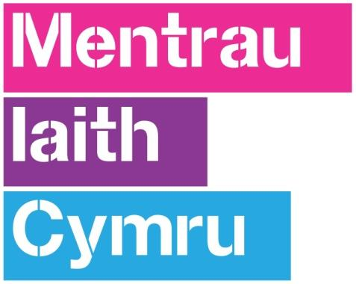
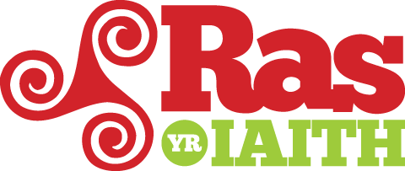

FFURFLEN GRANT RAS YR IAITH 2016
DYDDIAD CAU: 12pm Dydd Gwener y 3ydd o Chwefror 2017
Dylid dychwelyd y ffurflen wedi ei lenwi at:

Iwan Hywel
Mentrau Iaith Cymru
Y Sgwar,
Llanrwst
Conwy
LL26 0LG Ffôn: 01492 643 401 E-bost: iwanhywel@mentrauiaith.cymru

LLENWCH Â LLAW NEU AR GYFRIFIADUR. RHAID CWBLHAU POB ADRAN PERTHNASOL
Gweinyddir grant Ras yr Iaith gan Rhedadeg Cyf, cwmni nid-er-elw. Rhif Cwmni 07319257

RHAN A – Gwybodaeth Cyffredinol

- Enw y Gymdeithas/Sefydliad sy’n gwneud cais

- Enw yr unigolyn sy’n cyflwyno’r cais yr anfonir unrhyw ohebiaeth ato/ati.

- Swydd yn y gymdeithas e.e. Ysgrifennydd/Trysorydd/Cadeirydd

- Cyfeiriad a chôd post cyswllt

- Rhif Ffôn

- E-bost

- Atodwch gopi o’ch cyfansoddiad (mae hyn yn orfodol). Nodwch gyda chroes eich bod wedi atodi copi.

Atodaf gopi o’r cyfansoddiad ___

8. Ydy’r Gymdeithas yn gorff cyfansoddiadol/elusen gofrestredig/cwmni sy’n gyfyngedig gan warant cyfreithiol? (nodwch gyda chroes). Derbynnir ceisiadau wrth gyrff fel y dynodir uchod yn unig.

Ydy __ Nac Ydy __

- Os yn berthnasol rhowch eich Rhif Elusen Gofrestredig

- Ydy’r gymdeithas wedi cofrestru at bwrpas TAW? (nodwch gyda chroes)

Yndi __ Nac ydi __

- Os ydych, rhowch eich rhif cofrestru TAW

RHAN B – ADRAN ARIANNOL

- Manylion Banc eich cymdeithas – enw’r banc, cyfeiriad, rhif cyfrif a rhif adnabyddiaeth cangen (sort code). Rhaid cael cyfrif banc I wneud cais.

- Nodwch faint sydd yn eich cyfrif banc ac atodwch gopi o’ch datganiad banc ddiweddaraf gan gynnwys, os yw’n briodol, a yw’n gyfrif cadw neu cyfrif cyfredol.

£

RHAN C – AM Y CAIS
Mae croeso i chi ddefnyddio rhagor o bapur os byddwch am ychwanegu rhagor o wybodaeth.

- Beth yw swm y grant rydych yn ei geisio gan Rhedadeg Cyf/Ras yr Iaith? (Cofiwch fod isafswm o £50 ac uchafswm o £750)

- Sut caiff yr arian yma ei wario? Telir am nwyddau a gwasanaethau ond nid at gyflog staff y gymdeithas sy’n gwneud y cais. (Dim mwy na 150 gair)

- Prif amcanion y prosiect – sut bydd yn hyrwyddo’r iaith Gymraeg? (Dim mwy na 150 gair)

- Gwaddol – beth fydd effaith eich gweithgaredd ar y Gymraeg yn eich cymuned yn dilyn cyfraniad grant Ras yr Iaith? (Dim mwy na 150 gair)

RHAN Ch – TYSTEB
- Wrth lofnodi isod rydych yn tystio bod y wybodaeth yn gywir ac y byddwch, o dderbyn y grant, yn gwario’r arian at y diben a nodwyd uchod. Llofnodwch eich enw a rhowch eich enw mewn llythrennau breision hefyd.

- Ail-dyst. Rydych chi’n cytuno bod y manylion yn gywir. Llofnodwch eich enw a rhowch eich enw mewn llythrennau breision hefyd

Os byddwch yn llwyddiannus yn eich cais disgwylir i chi ddanfon tystiolaeth ar ffurf lluniau neu fideo o’r hyn y brynwyd neu ddigwyddodd. Gall hyn gael ei ddefnyddio fel rhan o ddeunydd hyrwyddo Ras yr Iaith a’r Mentrau Iaith Cymru.
Byddwn hefyd yn mynnu tystiolaeth gwariant a wnaed gyda’ch arian grant (derbynebau). Gwneir hyn ar daflen arall os bydd eich cais yn llwyddiannus. Ond gofynnir i chi gytuno gydag hyn mewn egwyddor nawr.

DIOLCH – AR RAN RAS YR IAITH a MENTRAU IAITH CYMRU. DIOLCH AM LENWI’R FFURFLEN AC AM EICH BRWDFRYDEDD DROS YR IAITH GYMRAEG.

